433M接收报警器开发需求规格书

版本：V1.0

功能概述
遥控器
（6个按键）
接收器1
接收器2
接收器3
接收器4
接收器5
接收器6
433M信号
如上图所示，本方案分为发射端（遥控器）和接收端。发射端有6个按键，6个按键分别对应6个接收器。
当用户在遥控器按一下按键的时候，就会发出一个433Mhz的1527信号码（后面简称呼叫），并且会连续发射2.5秒时间。
每一个接收器会有一个对应的码，开机后会定期2秒检测是否有该码的433M 1527呼叫信号。如果检测到有1527的码，则开始鸣叫，并且LED灯闪烁。
接收器有一个默认的码，但是也支持修改该码的数值，也就是下面提到的对码流程，对码成功后将读取到的遥控器地址写入IC的EEPROM，也可通过按键交互进行清码操作。
本次固件的开发是位于接收端，接收端需要实现如下功能：
- 上电后进入对码或者清码流程。
- 支持通过长按按键进行开机或者关机（这里的关机是指进入休眠态）
- 开机后，接收器定期检测呼叫吗，当检测到呼叫码跟自身匹配后，需要鸣叫并且LED灯闪烁。
发射端的功能由芯片提供，本次不需要开发。

功能详细描述

上电操作
上电

是否配码？
启动12s定时器
闪烁2次，并且清除码
进入休眠状态
定时器
超时
检测到短按6次
是
鸣叫1声，进入清码流程
鸣叫3声，进入对码流程
启动12s定时器
检测到短按3次
启动接收遥控器发来的码
是否接收到码？
若接收到码，
1.停止8秒定时器
2. 保存码到Flash中
闪烁2次，停止12秒定时器
启动8秒定时器
检测到长按按钮3秒
开机
定时器
超时
停止定时器
鸣叫一声
否
固件出厂的时候有一个默认的码（写死到代码中），上电后需要读取码。
1. 如果默认的码被修改了，则：
- 蜂鸣器发出3声提示音（每次鸣叫200ms，间隔400毫秒），并且LED灯闪烁3次（闪烁200毫秒，间隔500毫秒闪烁一次）。
（跟长按按键关机提示音以及LED灯闪烁相同）
- 进入对码流程。
2. 如果没有被修改，则：
- 蜂鸣器发出1声提示音（200ms，4000Hz）并且LED闪烁1次（闪烁200毫秒）。
（跟长按按键开机提示音以及LED灯闪烁相同）
- 进入清码流程。
3. 在清码流程或者对码流程期间，如果收到长按按键3秒的消息，则需要终止对码或者清码流程，清除相关定时器，并进入开机状态。

上电对码流程
前置条件：
装上电池后，设备立刻检测当前的码，检测到默认值没有修改。

对码流程：
1、启动12秒定时器（相当于装上电池后的12秒内），若检测到短按按键3次（1.5秒内3次），则LED闪烁2下进入对码流程，
2、启动8秒定时器，接收端启动接收，接收遥控器端发来的对码数据， 如果接收到对码数据的同时要检测按键，如果按键也是按下的（对码期间遥控器按键不松手），则对码成功。对码成功后， LED闪烁2下，提示对码成功，超过8秒退出对码流程，不能对码。
3、对码成功后或者定时器超时后，进入低功耗休眠状态。
（发射IC为CMT2150L数据包格式为1527）

上电清码流程
前置条件：
装上电池后，设备立刻检测当前的码，检测到不是默认值。

清码流程
1、启动12秒定时器（相当于装上电池后的12秒内），若检测到短按按键6次（3秒内6次）.
3、LED闪3下，清除之前学习过的遥控器地址（不是默认的码）。
2、清码结束后，或者12秒定时器超时，进入低功耗休眠状态。

开关机
上电对码或者清码结束后，会自动进入低功耗状态。
按键长按3秒后进行开机，开机时蜂鸣器发出1声提示音（200ms，4000Hz）并且LED闪烁1次（闪烁200毫秒），开机后进入工作状态（定期接收呼叫码）
工作状态中接收到遥控器信号后蜂鸣器发出提醒音并LED闪烁，状态持续到遥控器信号结束。
工作期间，按键再次长按5秒以上进入关机状态，关机时，蜂鸣器发出3声提示音（每次鸣叫200ms，间隔400毫秒），并且LED灯闪烁3次（闪烁200毫秒，间隔500毫秒闪烁一次）

开关机状态
开机状态下按按键，LED跟随点亮，关机状态下点按按键无指示响应。

呼叫码信息检测
检测到长按按键
若当前没有对码，则启动检测默认码，否则启动检测更新的码

检测到码匹配
停止80毫秒定时器，鸣叫以及LED闪烁
启动2秒定时器
定时器超时，则启动80ms定时器
80ms定时器超时没有检测到码
鸣叫结束
前置状态：
芯片当前处于休眠状态。
默认码：是指固件写死的码。
配置码：是指对码后新的码。

检测流程：
开机状态下间隔2秒检测一次遥控器信号，检测持续时间为80ms，将检测到的遥控器信号与已学习地址进行比对，相符合则发出声光提示。检测时间可通过P3.4（EN）引脚输出电平控制，高电平为检测信号，低电平停止检测。
在间隔时间内IC处于低功耗模式，

鸣叫以及LED闪烁
鸣叫的时候，芯片输出PWM波形，并且2路PWM波形需要反向，以增大声音。鸣叫的频率到时候再给出。
鸣叫期间，LED灯需要闪烁，并且闪烁15次，每隔2秒闪烁1次。

硬件原理图

IC 选用范围
芯片： STC15W101、STC15W104、STC8F1K08）

- 电路原理图
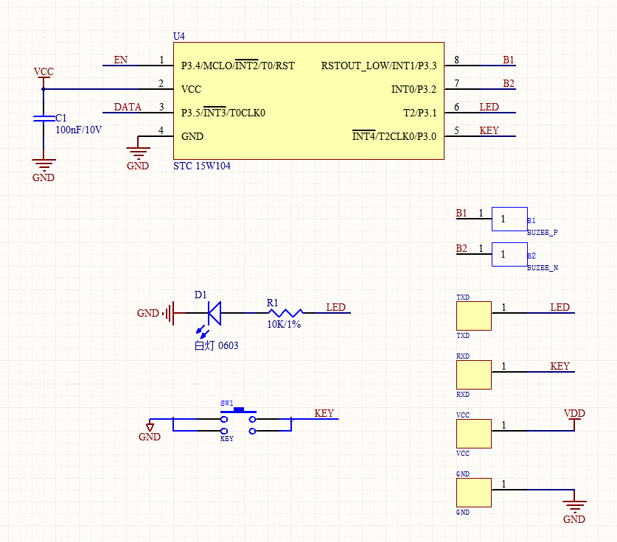

在打开EN引脚使能信号接收电路，便会接收到有序的杂波
如下图
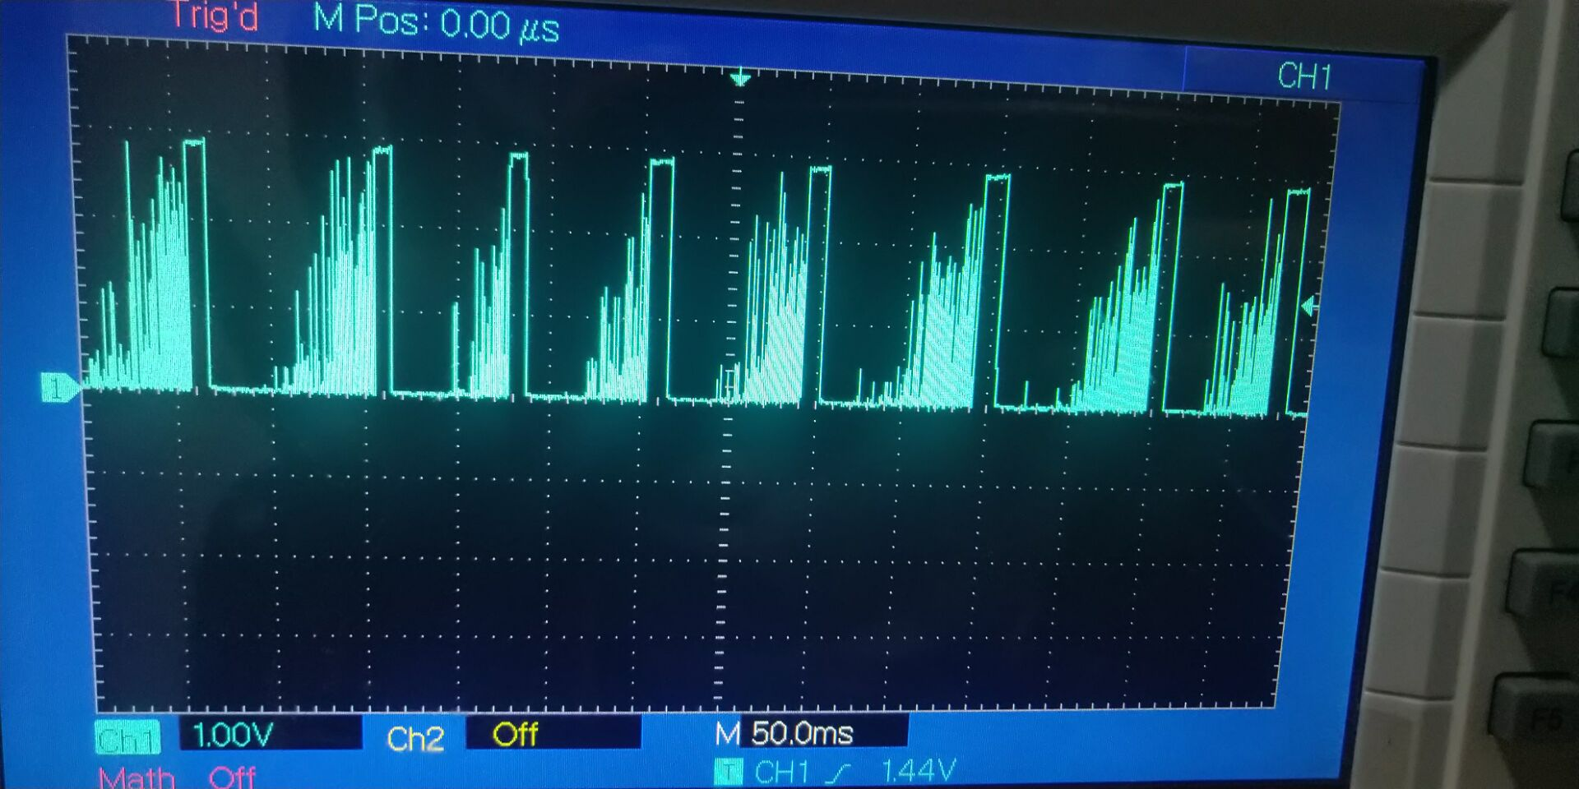

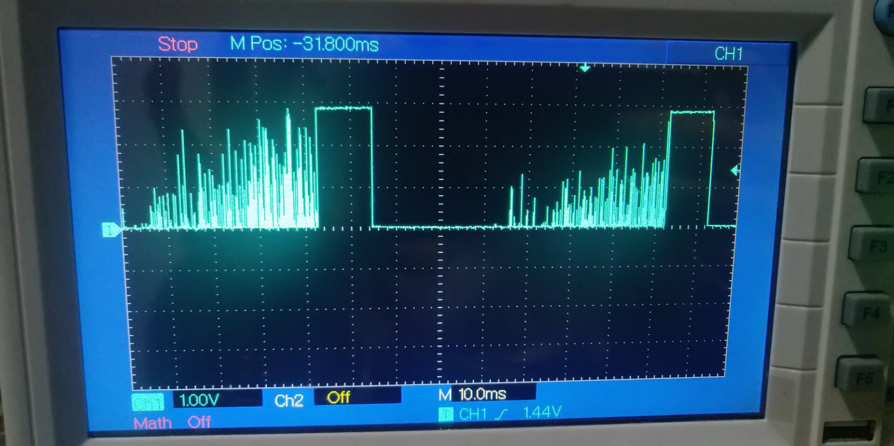

无信号输入时数据引脚的波形

当接收到工作信号时。引脚的波形如下

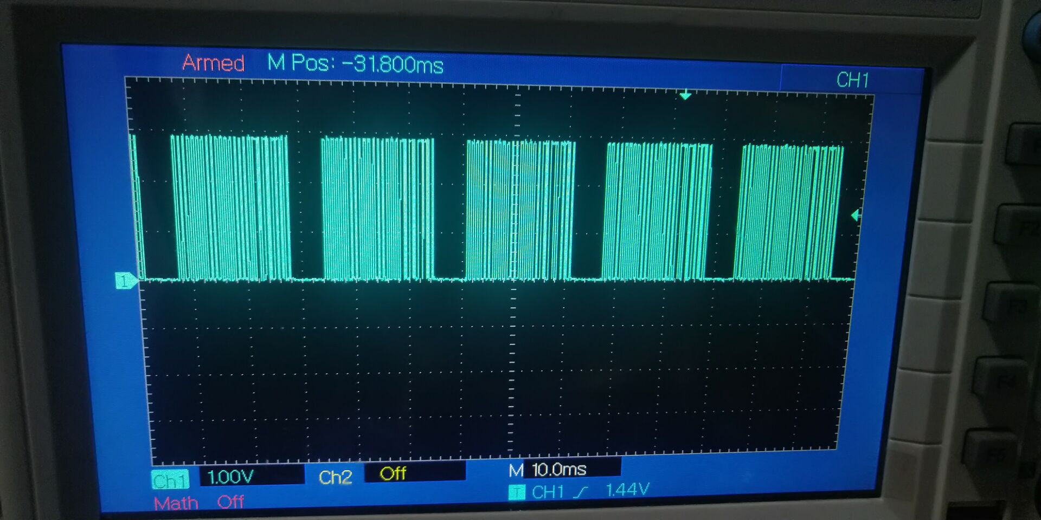

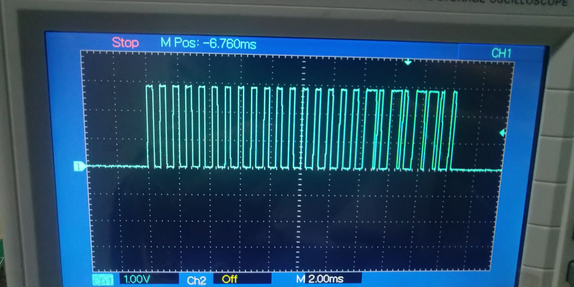

对应不同的发射器以及发射器不同的按键所得波形不同

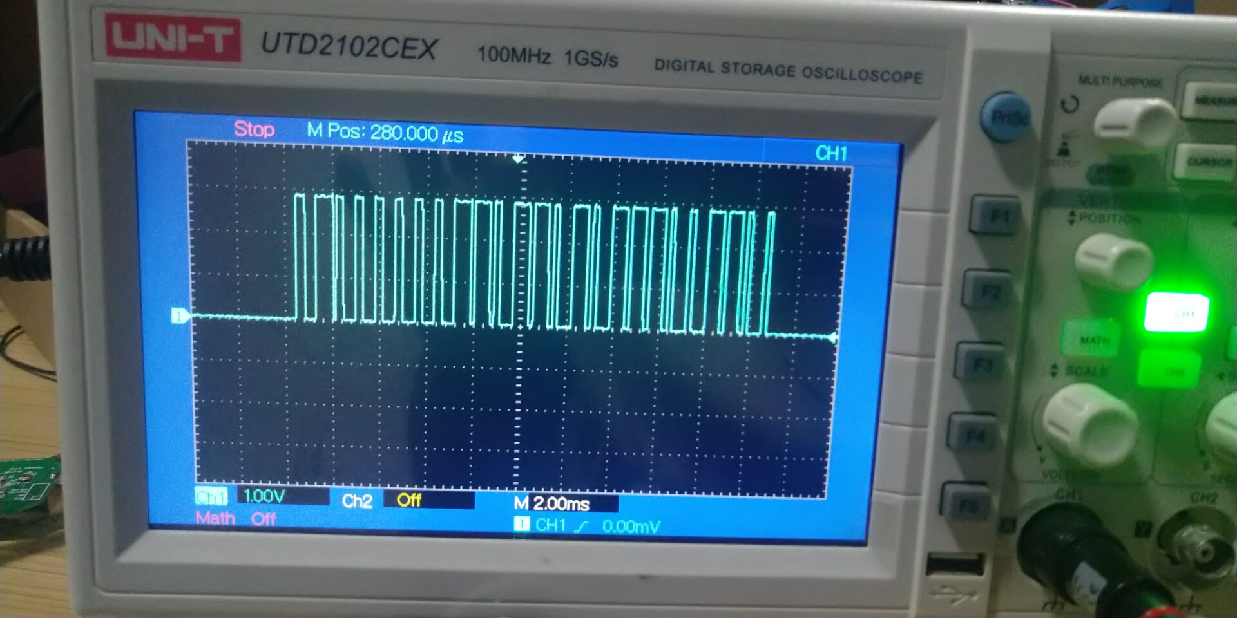

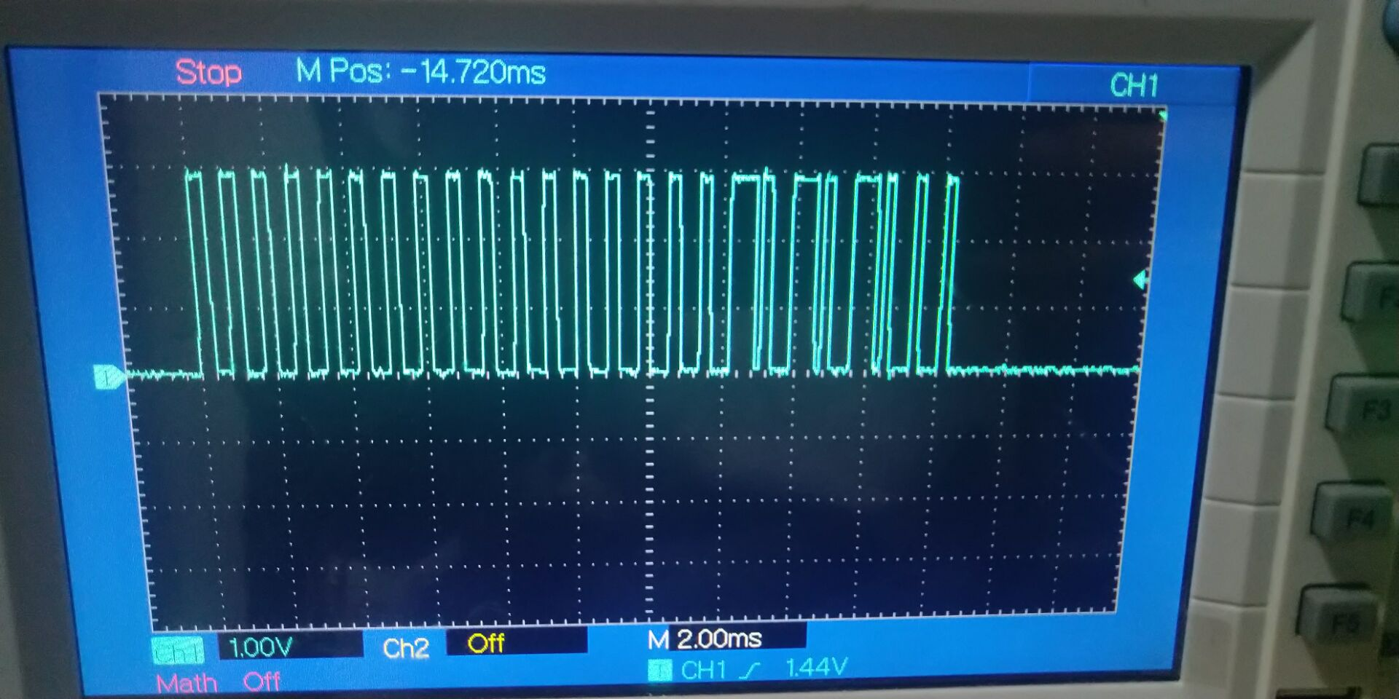

因此要求接收设备可以自学习遥控器信号并可擦除重新配对，是否其启用自学习可通过软件选择。
简述：设备开机状态下定期从低功耗唤起检测遥控器信号。在自学习阶段将所得遥控器码存入EEPROM，在检测到遥控器信号后将检测到的内容与已学习内容进行对比判断是否进入声光警示状态。
在软件未开启自学习状态时，则在检测到遥控器信号后将其与EEPROM中所预先写入的内容进行对比，EEPROM会预先写入一组信号内容。（使用预先写入内容与开启自学习不会共存，程序以自学习为主，预先写入内容仅作为备选项）。
即当软件启用自学习功能选择不预先写入对比信号，关闭自学习功能便预先写入对比信号。

